
Slovenský cykloklub Ďumbier Brezno pozýva
na výlety v mesiaci august 2025

Záhorská, Tri vody
Nedeľa 03.08.2025 71 km/ 1 150 m ♥♥♥

Zraz: 09:00 hod. Valaská - námestie
Trasa: Valaská – Hrončok – Vrchslatina – Periská – Záhorská horáreň – Bartoška - betónka – Prostredná dolina – Tri vody - Osrblie - Valaská. https://mapy.com/s/gusopavaco

Kráľova hoľa
Nedeľa 10.08.2025 45 km / 1 400 m ♥♥♥ (127km / 1 620 m ♥♥♥)

Zraz: 10:10 hod. Červená Skala (07:30 hod. Brezno – námestie)
Na Červenú Skalu vlakom, alebo na bicykli, alebo vlastným autom kamkoľvek medzi Breznom a Č. Skalou.
Trasa: (Brezno) – Červená Skala – Šumiac - Kráľova hoľa – Havranie – Horné Pasienky – Dilongová – Salašná – Pusté Pole – Besník – prameň Hrona – Červená Skala – (Brezno).

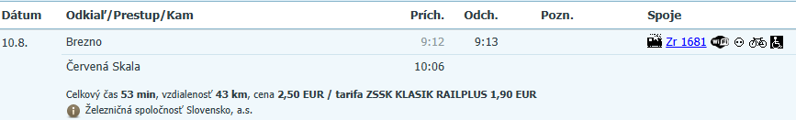

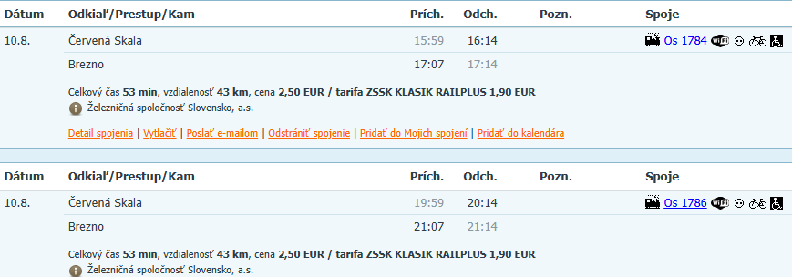

Chata pod Hrbom
Nedeľa 17.08.2025 50km / 1 030 m ♥♥

Zraz: 09:00 hod. Chvatimech - križovatka

Trasa: Chvatimech – Predajná – Úplaz – Lobová – Hole – Kelemenov tunel – Belov bán – Žliabky – Chata pod Hrbom – Suchá jama – Strmý grúň – Oprchlie – Slivková – Anderlová – Osrblie – Chvatimech. https://mapy.com/s/pucapajono

Tisovec, Burda
Nedeľa 24.08.2025 83 km / 1 200 m ♥♥♥

Zraz: 09:00 hod. Valaská - námestie
Trasa: Valaská – Boldiška – Chlipavice – Diel – Bánovo – Tisovec – Spuzlô – Burda – Kučalach- chata Zbojská – Michalová – Valaská.

Malatiná a okolie (víkendovka)
Piatok - nedeľa 29.-31.08.2025
https://hotelorava.sk/fotky/

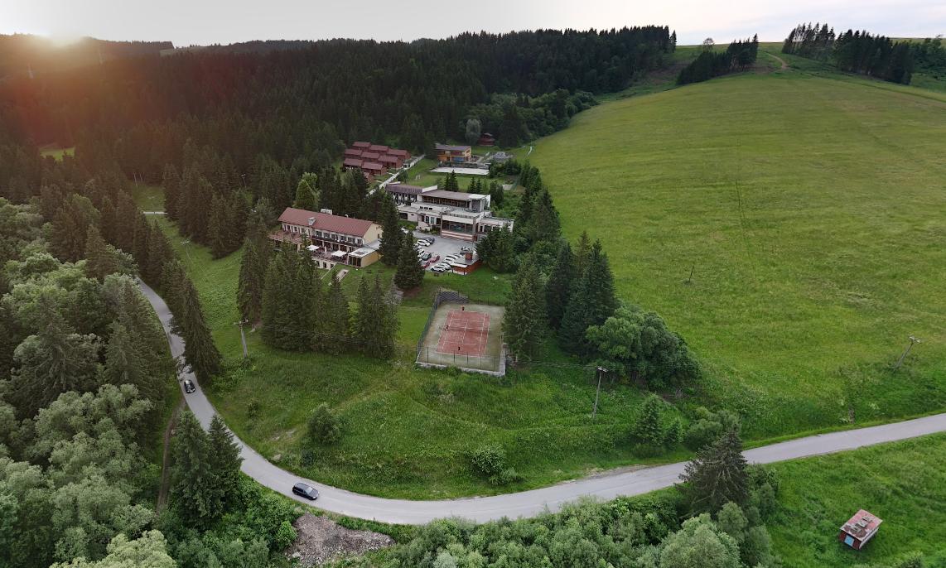

Srňacie -hotel Holiday Park Orava

Ubytovanie s raňajkami: 6 miestny bungalov 30,- € osoba/noc (každý má 3 dvojposteľové izby),
2 posteľová izba 41,- € osoba/noc v hoteli.

Rezerváciu do 13.08.25 máme na tri bungalovi a tri 2 posteľové izby, spolu na 24 lôžok.

Prihlasovanie do 13.08.2025 do priloženej tabuľky, s úhradou 60,- € (82,- €) na „obvyklý“ účet: SK10 1111 0000 0068 6187 1016 Roman Badinka.

https://docs.google.com/spreadsheets/d/1K2PlMiczdOlTeu3sUIwkDM9TDO3ddARkshuyz7hNU-U/edit?usp=sharing

20,- € bude SCK kompenzovať každému zúčastnenému členovi klubu (viď rozpočet SCK).

Piatok 29.08.2025 km / m ♥♥

07:00 hod. Brezno – Srňacie (hotel Holiday Park Orava) preprava vozidlami.
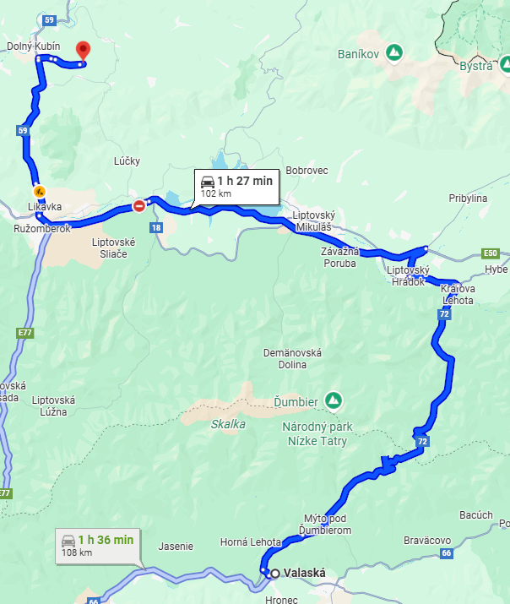

Zraz: 09:00 hod. Srňacie (hotel Holiday Park Orava)
Trasa: Srňacie –
Sobota 30.08.2025 km / m ♥♥

Zraz: 09:00 hod. Srňacie (hotel Holiday Park Orava)
Trasa: Srňacie –
Nedeľa 30.08.2025 km / m ♥♥

Zraz: 09:00 hod. Srňacie (hotel Holiday Park Orava)
Trasa: Srňacie –

Po návrate z trasy: Srňacie – Brezno preprava vozidlami.

